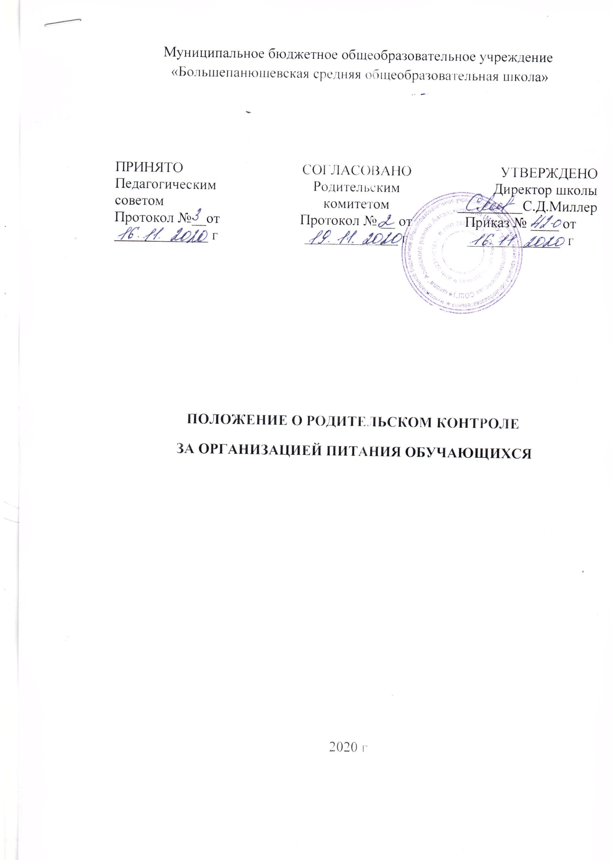

1. **Общие положения**
   1. Настоящее Положение о родительском контроле за организацией питания обучающихся (далее - Положение) регламентирует порядок осуществления родителями (законными представителями) обучающихся совместной с администрацией Муниципального бюджетного общеобразовательного учреждения «Большепанюшевская средняя общеобразовательная школа» (далее - Учреждение) родительского контроля за организацией питания обучающихся.
   2. Настоящее Положение принимается Учреждением в целях:

* улучшения организации питания обучающихся в Учреждении;
* проведения мониторинга результатов родительского контроля, формирования предложений для принятия решений по улучшению питания в Учреждении.
  1. Настоящее Положение разработано в соответствии с Федеральным законом от 29.12.2012 № 273-ФЗ «Об образовании в Российской Федерации», Методическими рекомендациями МР 2.4.0180-20 «Родительский контроль за организацией питания детей в общеобразовательных организациях», утвержденными Федеральной службой по надзору в сфере защиты прав потребителей и благополучия человека от 18.05.2020 (далее - Методические рекомендации) .
  2. Решение вопросов качественного и здорового питания обучающихся, пропаганды основ здорового питания в Учреждении осуществляется при взаимодействии с Родительским комитетом Учреждения.

1. **Порядок осуществления родительского контроля за организацией питания обучающихся**
   1. Проведение мероприятий по родительскому контролю за организацией питания обучающихся в Учреждении, в том числе порядок доступа родителей (законных представителей) обучающихся в помещения для приема пищи (столовую) осуществляется Комиссией по контролю за организацией питания обучающихся (далее - Комиссия).
   2. При проведении Комиссией мероприятий родительского контроля за организацией питания обучающихся оцениваются:

* соответствие реализуемых блюд утвержденному меню;
* санитарно-техническое содержание столовой (помещения для приема пищи), состояние обеденной мебели, столовой посуды, наличие салфеток и т.п.;
* условия соблюдения правил личной гигиены обучающимися;
* наличие и состояние санитарной одежды у сотрудников, осуществляющих раздачу готовых блюд;
* объем и вид пищевых отходов после приема пищи;
* наличие лабораторно-инструментальных исследований качества и безопасности поступающей пищевой продукции и готовых блюд;
* вкусовые предпочтения детей, удовлетворенность ассортиментом и качеством потребляемых блюд по результатам выборочного опроса детей с согласия их родителей или иных законных представителей;
* информирование родителей (законных представителей) и детей о здоровом питании.
  1. Комиссией могут осуществляться иные мероприятия родительского контроля за организацией питания обучающихся в рамках действующего законодательства РФ.
  2. Комиссия осуществляет родительский контроль за организацией питания обучающихся согласно Плану (графику) мероприятий родительского контроля за организацией питания обучающихся (далее - План (график) мероприятий) (Приложение 2). Указанный План (график) включает мероприятия, указанные в п. 2.2 настоящего Положения.
  3. Организация родительского контроля (работа Комиссии) может осуществляться в форме анкетирования и опроса обучающихся и родителей (законных представителей) обучающихся [(Приложение 1](https://www.garant.ru/products/ipo/prime/doc/74138458/%231000) и 2 Методических рекомендаций).
  4. Итоги проведенных мероприятий и проверок оформляются Комиссией в форме протокола и (или) акта (Приложение 1). Протоколы/ акты сдаются Комиссией для хранения координатору по воспитательной работе.

Дата проведения мероприятий и проверок заносятся секретарем Комиссии в Журнал посещения родительского контроля (Приложение 5).

Протоколы/ акты, журнал хранятся в Учреждении согласно номенклатуре дел.

* 1. Итоги проверок обсуждаются на общеродительских собраниях (родительских собраниях) и могут явиться основанием для обращений в адрес администрации Учреждения.

1. **Комиссия по контролю за организацией питания обучающихся**
   1. Комиссия является постоянно-действующим коллегиальным органом Учреждения для рассмотрения основных вопросов, связанных с организацией питания обучающихся.
   2. В состав Комиссии входят не менее 3 родителей (законных представителей) обучающихся и не менее 2 представителя администрации Учреждения.
   3. Родители (законные представители) обучающихся включаются в состав Комиссии на основании представления Родительского комитета (членами Комиссии могут быть как непосредственные члены Родительского комитета, так и родители (законные представители) обучающихся не являющиеся членами Родительского комитета) (Приложение 3).
   4. Персональный и численный состав Комиссии утверждается приказом директора Учреждения.
   5. Комиссия осуществляет свою деятельность в соответствии с действующим законодательством, Методическими рекомендациями и настоящим Положением.
   6. Деятельность членов Комиссии основывается на принципах добровольности участия в его работе, коллегиальности принятия решений, гласности.
   7. Для осуществления возложенных функций Комиссии предоставлены следующие права:

* контролировать в Учреждении организацию и качество питания обучающихся;
* получать от повара и иных ответственных за питание обучающихся лиц Учреждения информацию по организации питания, качества приготовляемых блюд и соблюдения санитарно - гигиенических норм;
* заслушивать на своих заседаниях повара и иных ответственных за питание обучающихся лиц по выполнению ими обязанностей по обеспечению качественного питания обучающихся;
* проводить проверку работы столовой Учреждения не в полном составе, но в присутствии не менее трёх человек на момент проверки;
* изменять План (график) мероприятий, если причина объективна;
* вносить предложения по улучшению качества питания обучающихся.
  1. Комиссия на своем первом заседании избирает из состава своих членов председателя и секретаря (Приложение 4).
  2. Заседание Комиссии проводятся по мере необходимости, но не реже одного раза в квартал и считаются правомочными, если на них присутствует не менее 2/3 ее членов.
  3. Решение Комиссии принимается большинством голосов из числа присутствующих членов путём открытого голосования и оформляются протоколом.

1. **Документационное обеспечение**

4.1. При осуществлении родительского контроля за организацией питания обучающихся формируются следующие документы:

* Положение о родительском контроле за организацией питания обучающихся;
* приказ директора об утверждении Положения о родительском контроле за организацией питания обучающихся;
* приказ о создании/ составе Комиссии по контролю за организацией питания обучающихся;
* План (график) мероприятий родительского контроля за организацией питания обучающихся;
* протоколы /акты Комиссии по контролю за организацией питания обучающихся;
* представления Родительского комитета о включении в состав Комиссии родителей (законных представителей) обучающихся;
* журнал посещения родительского контроля;
* иные документы, образующиеся в ходе родительского контроля за организацией питания обучающихся.

1. **Заключительные положения**
   1. Настоящее Положение вступает в силу с момента утверждения и действует до внесения в него в установленном порядке изменений или замены новым.
   2. Настоящее Положение обязательно для исполнения всеми членами Комиссии.

Текст настоящего Положения размещается в сети Интернет на официальном сайте Учреждения.